高等数学（下）总复习
第一部分 空间解析几何与向量代数
- 填空题
- 与两直线x＝1，y＝－1＋t，z＝2＋t及x＝－1＋t，y＝－2＋2t，z＝1＋t都平行，且过原点的平面方程为：
- 过点M（1，2，－1）且与直线x＝－t＋2，y＝3t－4，z＝t－1垂直的平面方程是：
- 已知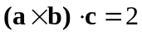，则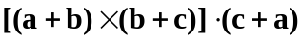＝
- 设一平面经过原点及点（6，－3，2），且与平面4x－y＋2z＝8垂直，则此平面方程为：
- 非零且不平行的向量a与b满足 条件时，，才能使a＋b平分a与b的夹角。
- 已知|a|＝3，|b|＝26，|a×b|＝78，则a·b＝ 。
- 选择题
- 设有直线L₁：x＝1＋t，y＝5－2t，z＝－8＋t，与直线L₂：x－y＝6，2y＋z＝3，则L₁与L₂的夹角为：（ ）
- π/6, （B）π/4, （C）π/3, （D）π/2
- 设有直线L：x＋3y＋2z＋1＝0，2x－y－10z＋3＝0及平面π：4x－2y＋z－2＝0，则直线L：（ ）
- 平行于π, （B）在π上, （C）垂直于π, （D）与π斜交

第二部分 多元函数微分学
- 填空题
- 由方程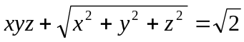所确定的函数z＝z(x,y)在点（1，0，－1）处的全微分dz＝ 。
- 函数u＝ln（x²＋y²＋z²）在点M（1，2，－2）处的梯度gradu|_{M}＝ 。
- 曲面z－e^{z}＋2xy＝3在点（1，2，0）处的切平面方程为： 。
- 函数u＝ln（x＋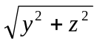）在点A（1，0，1）处沿点A指向点B（3，－2，2）方向的方向导数为 。
- 选择题
- 已知曲面z＝4－x²－y²上点P处的切平面平行于平面2x＋2y＋z－1＝0，则点P的坐标（A）（1，－1，2） （B）（－1，1，2） （C）（1，1，2） （D）（－1，－1，2）
- 在曲线x＝t，y＝－t²，z＝t³，的所有切线中，与平面x＋2y＋z＝4平行的切线
（A）只有一条 （B）只有两条 （C）至少有三条 （D）不存在
- 二元函数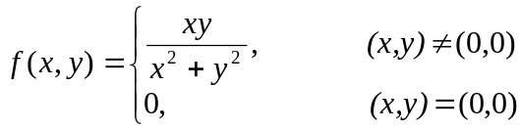在点（0，0）处
- 连续、偏导数存在 （B）连续、偏导数不存在
（C）不连续、偏导数存在 （D）不连续、不偏导数存在
4、二元函数f(x,y)在点(x_{0,}，y₀)处的两个偏导数存在是f(x,y)在该点连续的
（A）充分而非必要条件 （B）必要而非充分条件
（C）充分、必要条件 （D）既非充分也非必要条件

第三部分 多元函数积分学
- 填空题
- 设L为取正向的圆周x²+y²=9，则曲线积分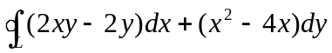的值是：
- 设平面曲线L为下半圆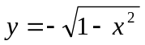，则曲线积分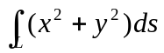＝
- 向量场u(x,y,z)＝xy²i＋ye^{z}j＋xln(1＋z²)k 在点P（1，1，0）处的散度divu＝
- 积分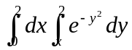的值等于：
- 设数量场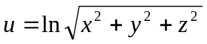，则div（gradu）＝
- 设区域D为x²＋y²≤R²，则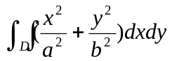＝
- 设L为椭圆3x²＋4y²＝12，其周长记为a，则∮_{L}（2xy＋3x²＋4y²）ds＝
- 设L是平面上沿顺时针方向绕行的简单闭曲线，且∮_{L}(x－2y）dx＋(4x＋3y)dy＝－9，则L所围成的平面闭区域D的面积等于：
- 设∑是一片分布着质量的光滑曲面，其面密度为常数a，则曲面对oy轴的转动惯量用曲面积分表示为：
- 设∑是球面x²＋y²＋z²＝R²的外侧，则积分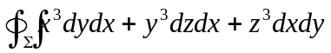＝
- 选择题
- 设有空间区域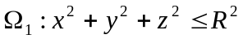，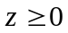，及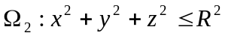，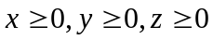，则
（A）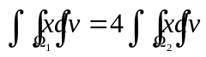 （B）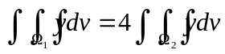
（C）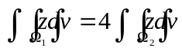 （D）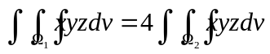
- 设D是xoy面上以点（1，1），（－1，1）和（－1，－1）为顶点的三角形区域，D₁是D在第一象限的部分，则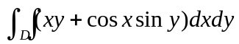＝
（A）2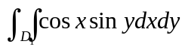 （B）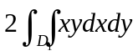
（C）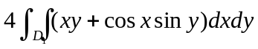 （D）0
- 已知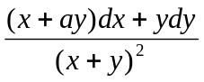为某函数的全微分，则a＝
（A）－1 （B）0 （C）1 （D）2
- 设f（x,y）连续，且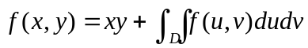，其中D是由y＝0，y＝x²,x=1所围成，则f（x,y）等于
（A）xy （B）2xy （C）xy＋1/8 （D）xy＋1
第四部分 无穷级数
- 填空题
- 设f(x)是周期为2的周期函数，它在区间（0，1]上的定义为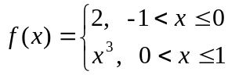，则f(x)的傅里叶级数在x＝1处收敛于：
- 设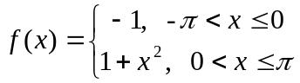则其以2π为周期的傅里叶级数在x＝π处收敛于：
- 设函数f(x)＝πx＋x²（－π＜x＜π）的傅里叶级数展开式为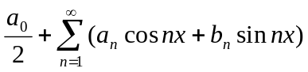，则其中系数b₃的值为：
- 幂级数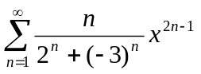的收敛半径R为：
- 设幂级数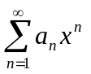的收敛半径为3，则幂级数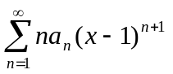的收敛区间为：
- 若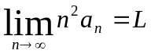，（0＜L＜＋∞），则正项级数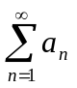的敛散性为：
- 选择题：
1、设常数k＞0，则级数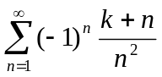：
（A）发射 （B）绝对收敛 （C）条件收敛 （D）收敛或发射与k的取值有关
2、若级数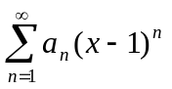在x＝－1处收敛，则此级数在x＝2处：
（A）条件收敛 （B）绝对收敛 （C）发射 （D）收敛性不能确定
3、设函数f(x)＝x²，0≤x＜1，而S(x)＝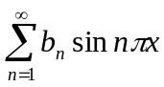，－∞＜x＜＋∞，其中b_{n}＝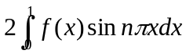，n＝1，2，3，…。则S(-0.5)等于
（A）-0.5 （B）-0.25 （C）0.25 （D）0.5
4、设a为常数，则级数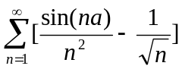：
（A）绝对收敛 （B）条件收敛 （C）发射 （D）收敛性与a的取值有关
5、已知级数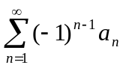＝2，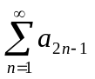＝5，则级数等于：
（A）3 （B）7 （C）8 （D）9
6、级数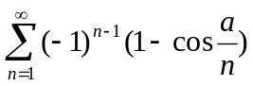（a＞0为常数）
（A）发射 （B）条件收敛 （C）绝对收敛 （D）收敛性与a的取值有关
7、设常数λ＞0，且级数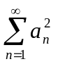收敛，则级数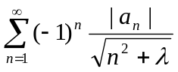：
（A）发射 （B）条件收敛 （C）绝对收敛 （D）收敛性与a的取值有关
8、设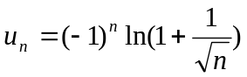，则级数：
（A）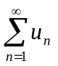与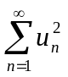都收敛 （B）与都发射
（C）收敛而发散 （D）发散而收敛
9、设正项级数收敛，正常数k＜π/2，则级数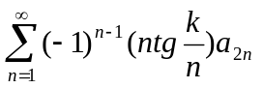
（A）绝对收敛 （B）条件收敛 （C）发射 （D）收敛性与k的取值有关
10、设0≤a_{n}＜1/n，则下列级数中肯定收敛的是：
（A） （B）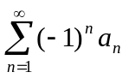 （C）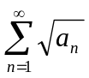 （D）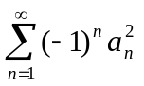
第五部分 常微分方程
一、填空题
1、微分分成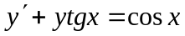的通解为：
2、已知曲线y＝f(x)过点（0，-0.5），且其上任一点（x,y）处的切线斜率为xln（1＋x²），
则f(x)＝
3、微分方程ydx＋（x²－4x）dy＝0的通解为：
4、微分方程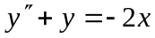的通解为：
5、微分方程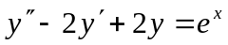的通解为：
6、微分方程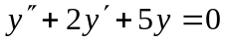的通解为：
7、微分方程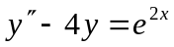的通解为：
二、选择题
- 设线性无关的函数y₁，y₂，y₃都是二阶非齐次线性方程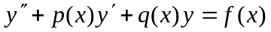的解，C₁，C₂是任意常数，则该非齐次线性方程的通解是
- C₁y₁＋C₂y₂＋y₃ （B）C₁y₁＋C₂y₂－（C₁＋C₂）y₃
（C）C₁y₁＋C₂y₂－（1－C₁－C₂）y₃ （D）C₁y₁＋C₂y₂＋（1－C₁－C₂）y₃
- 微分方程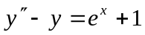的一个特解应具有形式（a，b为常数）
（A）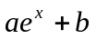 （B）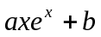 （C）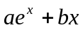 （D）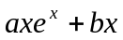
3、设y＝f(x)是微分方程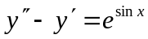的解，且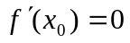，则f(x)在
（A）x₀的某个邻域内单调增加 （B）x₀的某个邻域内单调减少
（C）x₀处取得极小值 （D）x₀处取得极大值
4、若连续函数f(x)满足关系式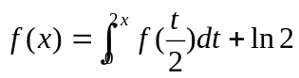，则f(x)等于
（A）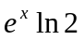 （B）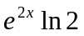 （C）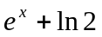 （D）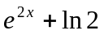
5、设曲线积分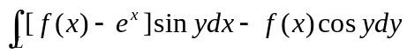与路径无关，其中f(x)具有一阶连续导数，且f(0)＝0，则f(x)等于
（A）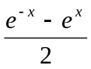 （B）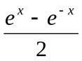 （C）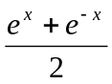－1 （D）1－

高等数学（下）参考答案
第一部分
一、1、x－y＋z＝0，2、x－3y－z＋4＝0，3、4，4、2x＋2y－3z＝0，5、|a|＝|b|，
6、0
二、1、C，2、C
第二部分
一、1、dx－√2dy，2、2（1，2，-2）/( 9)，3、2x＋y－4＝0，4、1/2，
二、1、C，2、B，3、C，4,D
第三部分
一、1、－18π，2、π，3、2，4、0.5（1－e^{－4}），5、（x²＋y²＋z²）^{1/2}，
6、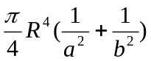，7、12a，8、1.5，9、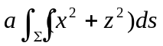，10、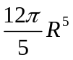
二、1、C，2、A，3、D，4、C
三、1、0.5A²，2、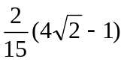，3、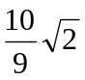，4、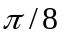，5、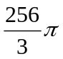，6、0.5
7、a＝1，8、－8π，9、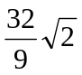
第四部分
一、1、1.5，2、π²/2，3、2π/3，4、√3，5、（－2，4），
二、1、C，2、B，3、B，4、C，5、C，6、C，7、C，8、C，
9、A，10、D
第五部分
一、1、y=(x+C)cosx，2、0.5（1＋x²）[ln(1＋x²)-1]，3、（x－4）y⁴＝Cx
4、y＝－2x＋C₁cosx＋C₂sinx，5、y＝e^{x}（C₁cosx＋C₂sinx＋1）
6、y＝e^{-x}（C₁cos2x＋C₂sin2x）,7、y＝C₁e^{-2x}＋（C₂＋0.25x）e^{2x}
二、1、D，2、B，3、C，4、B，5、B

